LAMPIRAN

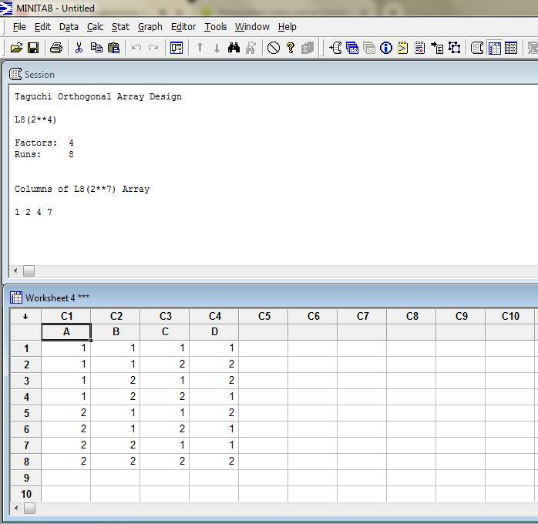
Gambar 1. Tampilan factorial design pada minitab 14

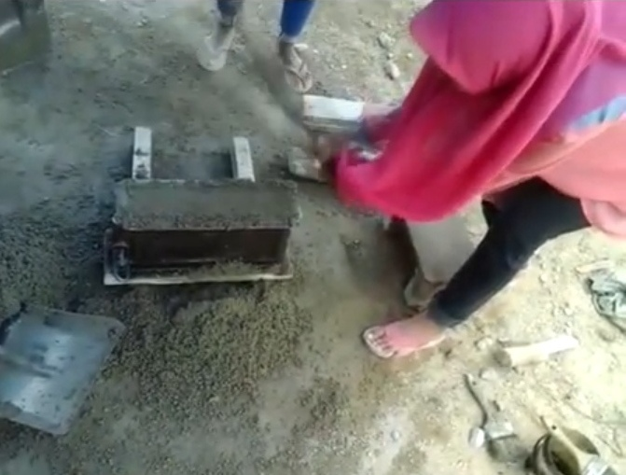
Proses pencetakan
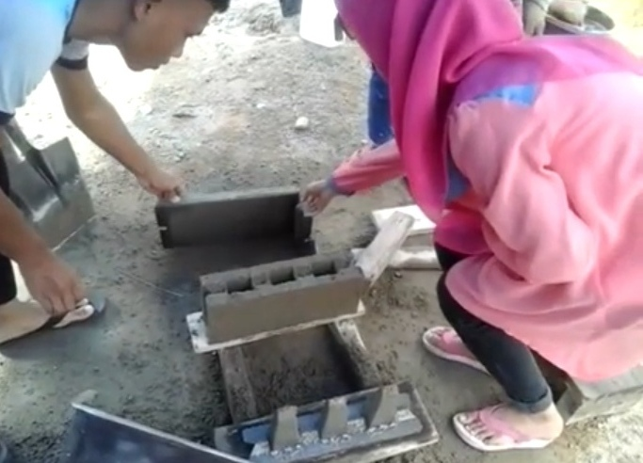
Proses pelepasan hasil cetakan

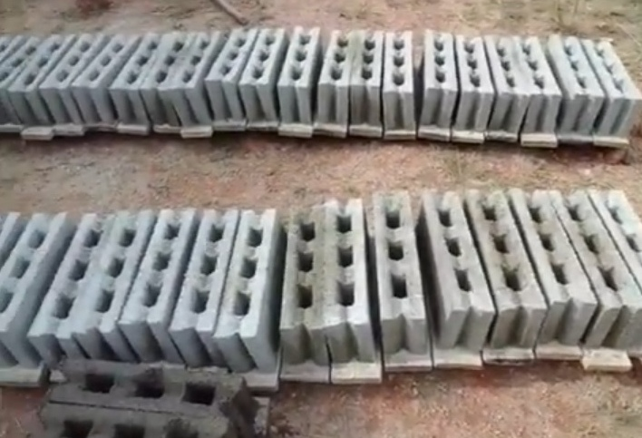
Proses Penjemuran
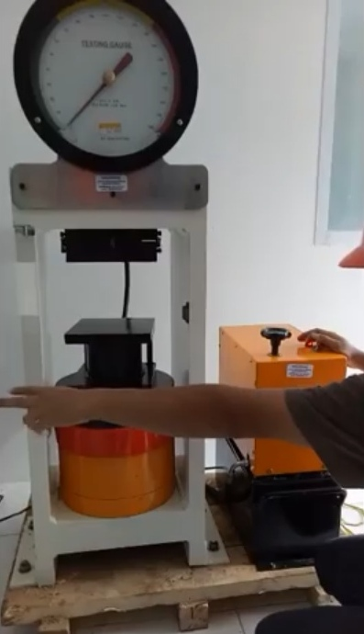
Alat Uji Kuat Tekan

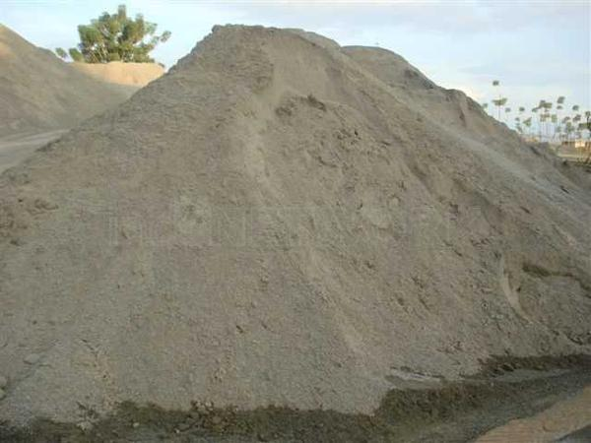

Pasir ayak

